**D O D A T E K č. 1**

**k**

**P L Á N O V A C Í S M L O U V Ě**  **č. PS/00473/2022/OÚPRR**

o poskytnutí finančního plnění na posílení veřejné infrastruktury města Říčany

(číslo dodatku v GINIS: PS/00473/2022/OÚPRR/1)

Smluvní strany:

1. **Město Říčany,**

dále jen město, se sídlem Masarykovo nám. 53, 251 01 Říčany

zastoupené starostou Ing. Davidem Michaličkou

IČ: 00240702

ID datové schránky: skjbfwd

bank. spojení: Česká spořitelna, a.s., pobočka Říčany

č.ú. 20036-320390319/0800

**účastník č. 1 na straně jedné (dále jen účastník č. 1)**

1. **Pohřební služby Sommer s.r.o.**

IČ: 08496064

ID datové schránky: 64ycy7e

sídlem: Rooseveltova 332/10, 251 01 Říčany

v zastoupení: jednatelkou Mgr. Gabrielou Sommerovou, dat. nar. 18. 09. 1989, jako

**účastník č. 2 na straně druhé (dále jen účastník č. 2)**

Níže psaného dne, měsíce a roku uzavírají a podpisem již uzavřeli účastník č. 1 na straně jedné a účastník č. 2 na straně druhé dle ust. § 1746 odst. 2 Zákona č. 89/2012 Sb., v platném znění tento **dodatek č. 1 k plánovací smlouvě č: PS/00473/2022/OÚPRR o poskytnutí finančního plnění na posílení veřejné infrastruktury města Říčany**, (dále jen: „Dodatek“).

**I.**

**Podklady dodatku**

Výše uvedené smluvní strany uzavřely dne 29. 06. 2022 plánovací smlouvu č: PS/00473/2022/OÚPRR o poskytnutí finančního plnění na posílení veřejné infrastruktury města Říčany, (dále jen: „Smlouvu“), na základě které se účastník č. 1 zavázal k posílení veřejné infrastruktury a účastník č. 2 se zavázal na toto posílení veřejné infrastruktury finančně přispět příspěvkem ve výši 52.910,- Kč (slovy: padesát dva tisíce devět set deset Korun českých.) Vzhledem k tomu, že:

* účastník č. 2 informoval účastníka č. 1 e-mailem ze dne 22. 05. 2024 o ustoupení od svého úmyslu výstavby Záměru z důvodu upuštění od záměru ze strany stavebníka vzhledem k neúměrné době trvání správního řízení a požádal účastníka č. 1 o vrácení finančního plnění,
* záměr stavby technického objektu pohřební služby na pozemcích parc.č. st.350/1, 942/4, 942/6, vše v k.ú. Říčany u Prahy. Záměr byl doložen projektovou dokumentací „NOVOSTAVBA TECHNICKÉHO OBJEKTU parc.č. 942/4, Říčany u Prahy, datum: 10/2021, zodp. projektant: Ing. Martin Černohorský, ČKAIT 0102645“ (dále jen „Záměr“) nebyl vůbec realizován, tj. ani zahájen,
* není v platnosti žádný titul umožňující realizaci Záměru dle zákona č. 183/2006 Sb., v platném znění, ani nebylo požádáno o titul nový,
* byly splněny podmínky uvedené v čl. III. Smlouvy pro vrácení finančního plnění v celkové výši 52.910,- Kč účastníkovi č. 2.

**II.**

**Obsah dodatku**

Vzhledem k ujednání uvedeným v čl. III. Smlouvy a čl. I. Dodatku se smluvní strany dohodlyna následujícím:

* Obě smluvní strany podpisem tohoto Dodatku sjednávají, že předmětná Smlouva se ruší od samotného počátku.
* V souvislosti se zrušením předmětné Smlouvy se ruší všechny vzájemné závazky a pohledávky plynoucí z výše uvedené Smlouvy. Účastník č. 1 se zavazuje účastníkovi č. 2 vrátit zaplacený finanční plnění ve výši 52.910,- Kč, který byl formou splátek zcela uhrazen poslední splátkou na účet města dne 11. 12. 2023, a to v termínu do 30 dnů ode dne uzavření tohoto Dodatku bezhotovostním převodem na bankovní účet účastníka č. 2 číslo: 205310002/5500.

**IV.**

**Závěrečná ujednání**

1. Tento Dodatek nabývá platnosti a účinnosti dnem podpisu oběma smluvními stranami.
2. Změny tohoto Dodatku mohou být provedeny pouze formou písemného dodatku ke Smlouvě odsouhlaseného oběma smluvními stranami.
3. Práva a povinnosti z tohoto Dodatku plynoucí přecházejí na případné právní nástupce obou smluvních stran.
4. Smluvní strany prohlašují, že tento Dodatek je skutečným projevem jejich pravé a svobodné vůle.
5. Tento Dodatek byl vypracován ve 4 stejnopisech s platností originálu, z nichž 3 stejnopisy obdrží účastník č. 1 a 1 stejnopis účastník č. 2.
6. Uzavření tohoto Dodatku je v souladu s usnesením Zastupitelstva města Říčany č. 09-09-023, 09-09-024 a 09-09-025 ze dne 14. 10. 2009, č. 11-06-003 ze dne 22. 6. 2011, č. 11-11-009 a 11-11-010 ze dne 19. 12. 2011, č. 13-06-007 ze dne 12. 06. 2013, č. 14-03-012 ze dne 19. 03. 2014, č. 16-05-002 a č. 16-05-003 ze dne 11. 05. 2016, č. 17-03-018 ze dne 12. 04. 2017, č. 17-05-015 ze dne 14. 06. 2017, č. 18-09-003 ze dne 28. 11. 2018, č. 18-10-017 ze dne 17. 12. 2018. a usnesením Rady města Říčany č. 24-28-007 ze dne 04. 07. 2024

V Říčanech, dne …6.9.2024…. V Říčanech dne …2.9.2024….

Účastník č. 1 Účastník č. 2

*podepsáno podepsáno*

………………………………… ……...............................

Město Říčany Pohřební služby Sommer s.r.o.

starosta města jednatelka

Ing. David Michalička Mgr. Gabriela Sommerová

Přílohy:

1. e-mail paní Mgr. Gabriela Sommerová ze dne 22. 05. 2024
2. e-mail paní Mgr. Gabriela Sommerová ze dne 12. 06. 2024

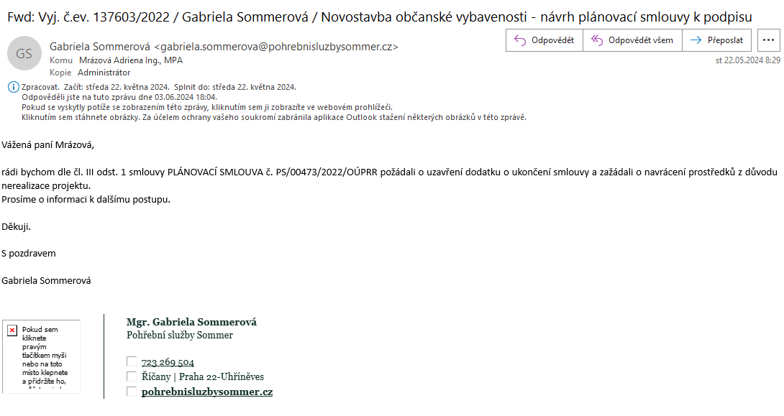

Příloha č. 1) e-mail paní Mgr. Gabriela Sommerová ze dne 22. 05. 2024

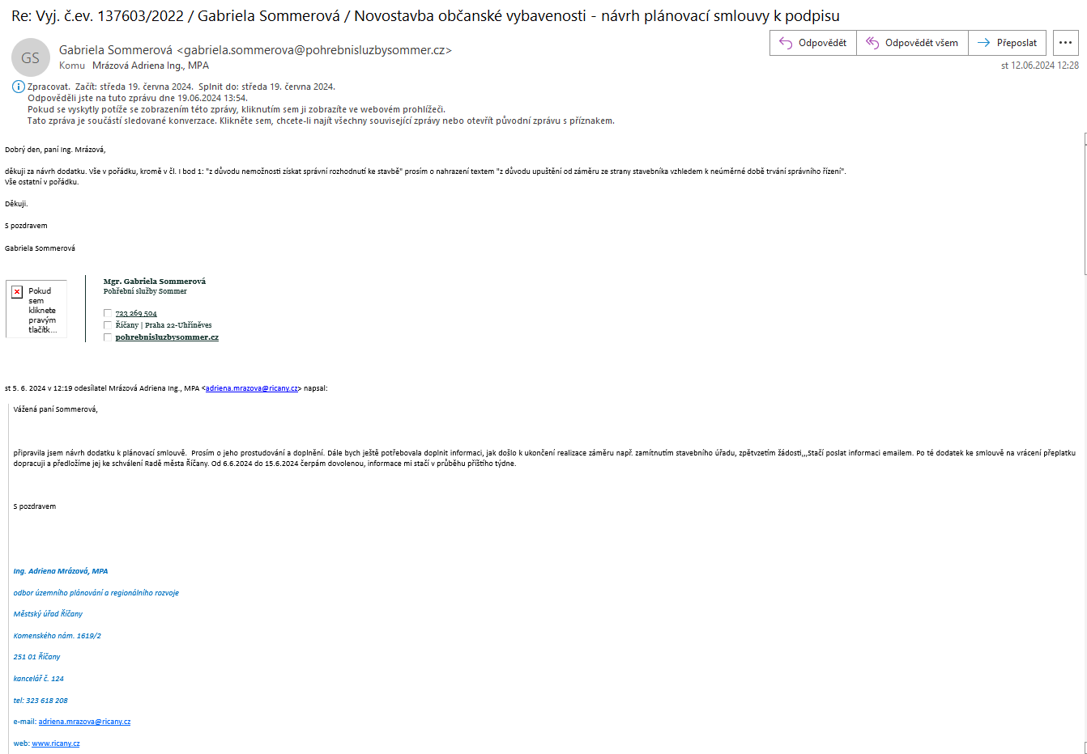

Příloha č. 2) e-mail paní Mgr. Gabriela Sommerová ze dne 12. 06. 2024